Профориентационная Встреча С Медиками-Студентами
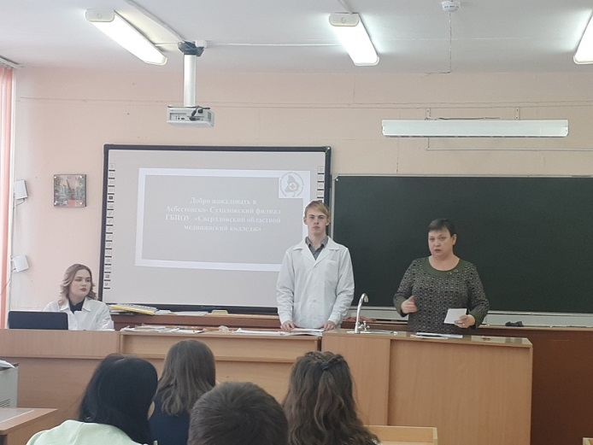

«Счастье – это когда утром с радостью идёшь на работу, а вечером с радостью возвращаешься домой». Значит, одной из составляющих счастья является правильный выбор работы, на которую будешь идти с радостью. Сейчас выпускники находятся в том возрасте, когда они должны сделать самый главный выбор в своей жизни – выбор профессии.
7 февраля в рамках профориентационной работы состоялась встреча учащихся 10 класса МАОУ «СОШ №24», обучающихся по естественнонаучному профилю со студентами Асбестовско-Сухоложского филиала ГБПОУ "Свердловский областной медицинский колледж".
Во время встречи старшеклассники получили исчерпывающую информацию о направлениях подготовки в колледже и особенностями овладения медицинскими специальностями. Не менее важным стало выступление студентов по профилактике ОРВИ, гриппа, новой коронавирусной инфекции 2019-nCoV.

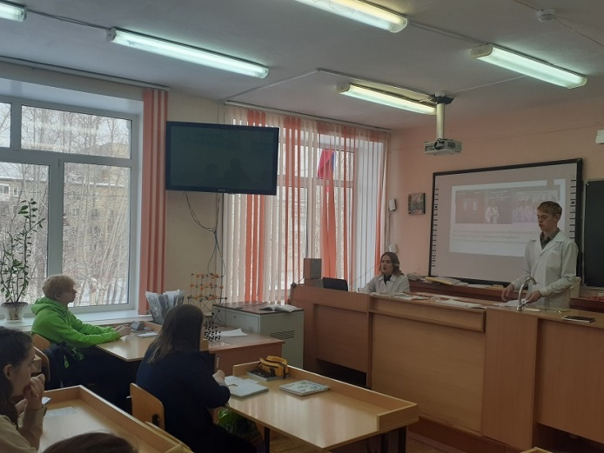

Информация вызвала живой интерес и много вопросов у ребят, на которые они смогли получить содержательные ответы.

